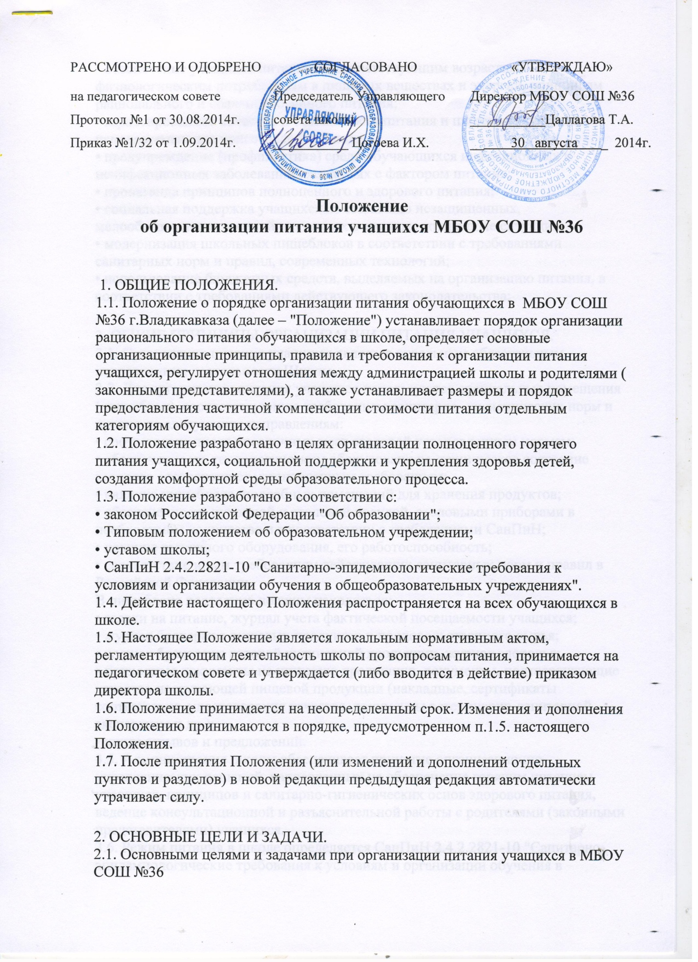
• обеспечение учащихся питанием, соответствующим возрастным физиологическим потребностям в пищевых веществах и энергии, принципам рационального и сбалансированного питания;
• гарантированное качество и безопасность питания и пищевых продуктов, используемых для приготовления блюд;
• предупреждение (профилактика) среди обучающихся инфекционных и неинфекционных заболеваний, связанных с фактором питания;
• пропаганда принципов полноценного и здорового питания;
• социальная поддержка учащихся из социально незащищенных, малообеспеченных и семей, попавших в трудные жизненные ситуации;
• модернизация школьных пищеблоков в соответствии с требованиями санитарных норм и правил, современных технологий;
• использование бюджетных средств, выделяемых на организацию питания, в соответствии с требованиями действующего законодательства;
3. ОБЩИЕ ПРИНЦИПЫ ОРГАНИЗАЦИИ ПИТАНИЯ УЧАЩИХСЯ.
3.1. Организация питания учащихся является отдельным обязательным направлением деятельности Школы.
3.2. Для организации питания учащихся используются специальные помещения
( пищеблок), соответствующие требованиям санитарно- гигиенических норм и правил по следующим направлениям:
• соответствие числа посадочных мест столовой установленным нормам;
• обеспеченность технологическим оборудованием, техническое состояние которого соответствует установленным требованиям;
• наличие пищеблока, подсобных помещений для хранения продуктов;
• обеспеченность кухонной и столовой посудой, столовыми приборами в необходимом количестве и в соответствии с требованиями СанПиН;
• наличие вытяжного оборудования, его работоспособность;
• соответствие иным требованиям действующих санитарных норм и правил в Российской Федерации.
В пищеблоке постоянно должны находиться:
• заявки на питание, журнал учета фактической посещаемости учащихся;
• журнал бракеража пищевых продуктов и продовольственного сырья;
• журнал бракеража готовой кулинарной продукции, журнал здоровья;
• приходные документы на пищевую продукцию, документы, подтверждающие качество поступающей пищевой продукции (накладные, сертификаты соответствия, удостоверения качества, документы ветеринарно-санитарной экспертизы и др.);
• книга отзывов и предложений.
3.5. Администрация школы обеспечивает принятие организационно- управленческих решений, направленных на обеспечение горячим питанием учащихся, принципов и санитарно-гигиенических основ здорового питания, ведение консультационной и разъяснительной работы с родителями (законными представителями) учащихся.
3.6. Режим питания в школе определяется СанПиН 2.4.2.2821-10 "Санитарно-эпидемиологические требования к условиям и организации обучения в общеобразовательных учреждениях".
3.7. Питание в школе организуется на основе разрабатываемого рациона питания и примерного десятидневного меню, разработанного в соответствии с рекомендуемой формой составления примерного меню и пищевой ценности приготовляемых блюд, а также меню-раскладок, содержащих количественные данные о рецептуре блюд.
3.8. Примерное меню утверждается директором школы
3.9. Цены производимой в школьной столовой продукции (стоимость готовых кулинарных блюд, стоимость завтраков и обедов) определяются исходя из стоимости продуктов питания.
3.9. Обслуживание горячим питанием учащихся осуществляется сотрудниками, имеющими соответствующую профессиональную квалификацию, прошедшими предварительный ( при поступлении на работу) и периодический медицинские осмотры в установленном порядке, имеющими личную медицинскую книжку установленного образца.
3.10. Гигиенические показатели пищевой ценности продовольственного сырья и пищевых продуктов, используемых в питании учащихся, должны соответствовать СанПиН 2.4.2.2821-10;
3.11. Медико-биологическая и гигиеническая оценка рационов питания (примерных меню), разрабатываемых школьной столовой, выдача санитарно-эпидемиологических заключений о соответствии типовых рационов питания (примерных меню) санитарным правилам и возрастным нормам физиологической потребности детей и подростков в пищевых веществах и энергии, плановый контроль организации питания, контроль качества поступающего сырья и готовой продукции, реализуемых в школе, осуществляется органами Роспотребнадзора.
3.12. Директор школы является ответственным лицом за организацию и полноту охвата учащихся горячим питанием.
3.13. Приказом директора школы из числа административных или педагогических работников назначается лицо, ответственное за полноту охвата учащихся питанием и организацию питания на текущий учебный год.
4. ПОРЯДОК ОРГАНИЗАЦИИ ПИТАНИЯ УЧАЩИХСЯ В ШКОЛЕ.
4.1. Питание учащихся организуется за счет родительской оплаты;
4.2. Ежедневные меню рационов питания согласовываются директором школы, меню с указанием сведений об объемах блюд и наименований кулинарных изделий вывешиваются в обеденном зале.
4.3. Столовая школы осуществляет производственную деятельность в режиме односменной работы школы и пятидневной учебной недели.
4.4. Сопровождающие классные руководители, педагоги обеспечивают соблюдение режима посещения столовой, общественный порядок и содействуют работникам столовой в организации питания, контролируют личную гигиену учащихся перед едой.
4.5. Проверку качества пищевых продуктов и продовольственного сырья, готовой кулинарной продукции, соблюдение рецептур и технологических режимов осуществляет бракеражная комиссия в составе медицинской сестры, ответственного за организацию горячего питания, повара (заведующего столовой), заместителя директора школы по воспитательной работе. 4.6. Ответственное лицо за организацию горячего питания в школе:
• проверяет ассортимент поступающих продуктов питания, меню,
• своевременно совместно с ответственным лицом за оборот денежных средств на питание производит замену отсутствующих учащихся, получающих бесплатное питание,
• совместно с медицинской сестрой осуществляет контроль соблюдения графика отпуска питания учащимся,
• принимает меры по обеспечению соблюдения санитарно- гигиенического режима;
Ответственное лицо за оборот денежных средств:
• ежедневно принимает от классных руководителей заявки по количеству питающихся учащихся на следующий учебный день;
• передает заявку для составления меню-требования, меню и определения стоимости питания на день;
• осуществляет контроль количества фактически отпущенных завтраков и обедов.

